淡江時報 第 1209 期
彭慶和率團訪淡江 積極協助母校招生
即時
【藍心妤淡水校園報導】本校會計系校友，東南亞淡江大學校友會聯誼總會前總會長，馬來西亞留台校友會聯合總會總會長彭慶和，3月25日下午4時率領領袖參訪團一行60人蒞校拜訪，團員為來自各地區或大學的馬來西亞校友會幹部，由國際暨兩岸事務處安排校園導覽及座談，前往校史館、AI創智學院及紹謨紀念體育館，認識淡江的校園環境、歷史文化與創新發展，另安排拜會校長葛煥昭，針對招生事宜進行交流。

彭慶和由國際事務副校長陳小雀陪同拜會葛校長，葛校長關心校友發展與參訪團行程，與彭慶和交流學校近況及臺灣的教育政策，特別是本校在馬來西亞及亞洲國家的招生現況與策略。陳小雀提到，學校在參加國外教育展外，還增加不同的招生活動如邀請中學校長到校交流，感謝彭慶和及其他馬來西亞校友的大力幫忙；葛校長表示學校在少子化的衝擊下，除了私校學費補助政策，更重要的是海內外的校友以實際行動支持母校，協助招生事宜，讓學校永續發展。

座談在守謙國際會議中心HC306舉行，由陳小雀主持，文學院院長紀慧君、理學院院長施增廉、外語學院院長林怡弟、國際事務學院院長包正豪、教育學院院長陳國華、教務長蔡宗儒、國際長葉劍木、歷史系副教授陳琮淵，以及僑委會僑生處專員莊媃、資管系校友，馬來西亞校友會副會長伍慶榮等人參與。陳小雀首先介紹淡江在創辦人張建邦提出的「國際化、資訊化、未來化」三化教育理念下，近年更由葛校長提出「AI+SDGs=∞」校務發展願景，不僅重視資訊應用，推出全雲端智慧校園3.0外，在國際化上更是耕耘許久。

彭慶和表示，此次特地在行程中安排參訪淡江，除讓大家欣賞美麗的校園，更重要是歡迎大家推薦子女或身邊好友的小孩就讀淡江，強調在這裡一定能擁有快樂且精彩的校園生活。接著由葉劍木以生動有趣的方式進行招生說明，介紹淡江各學院的亮點，以及境外生獎學金與各項協助資源，在場團員紛紛拿出手機拍下介紹內容；最後則邀請馬來西亞學生，資工四潘誠慷分享在淡江留學心得，提供來賓推薦就讀淡江時的參考。
2025/03/28

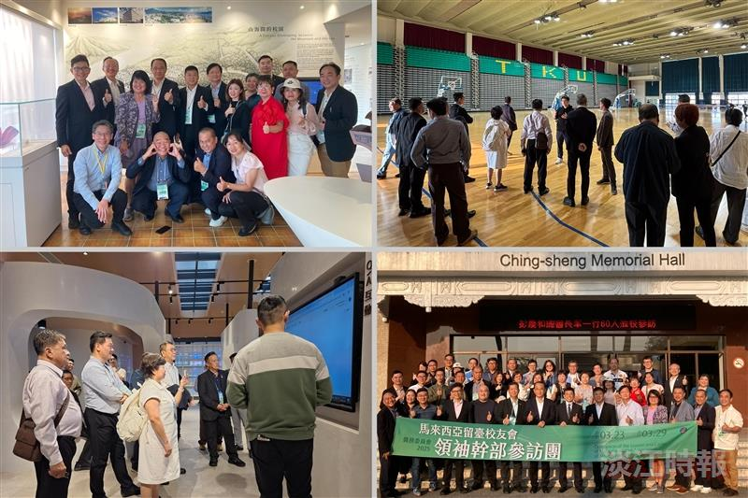
馬來西亞留台校友會聯合總會總會長彭慶和率團訪問淡江，前往校史館、紹謨紀念體育館及AI創智學院，認識淡江環境、歷史及創新發展。（圖／國際處提供）

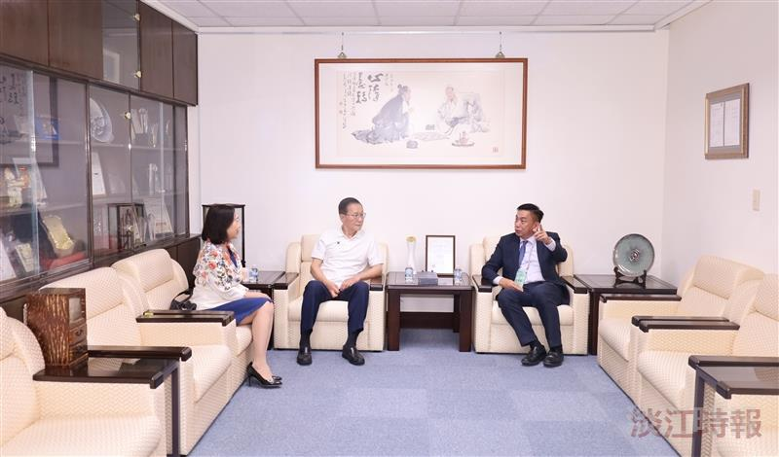
本校會計系校友，馬來西亞留台校友會聯合總會總會長彭慶和（右）拜會校長葛煥昭（中），交流學校及境外招生的情況。（攝影／揭維恆）

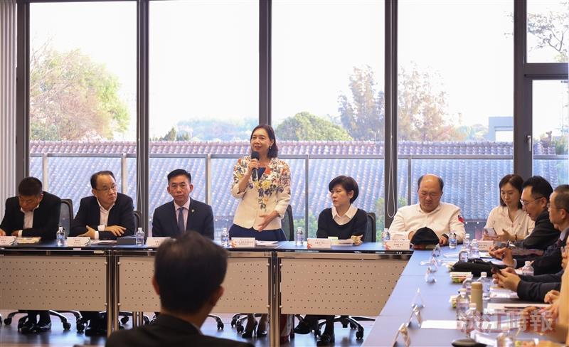
馬來西亞留台校友領袖參訪團來訪，國際事務副校長陳小雀主持交流座談。（攝影／藍心妤）

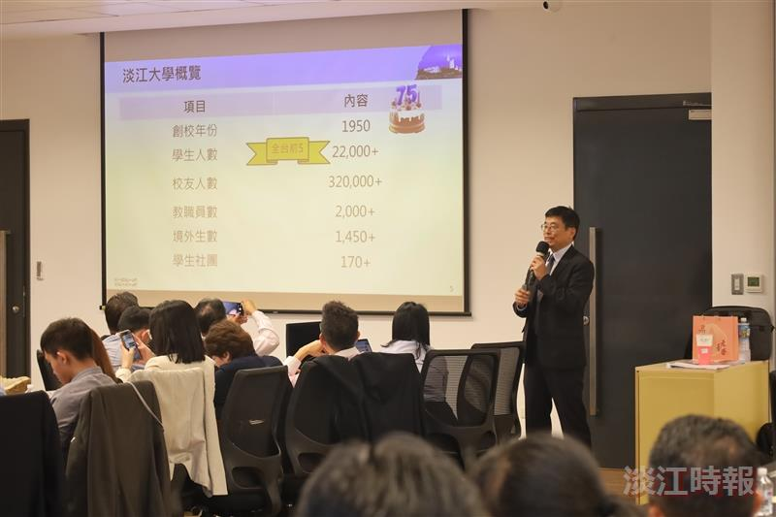
由國際長葉劍木進行招生說明，介紹本校特色。（攝影／藍心妤）

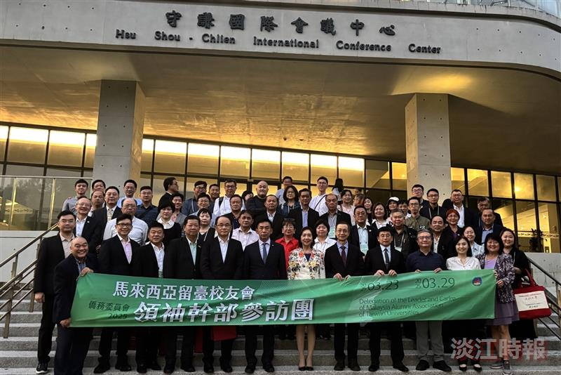
在守謙國際會議中心外進行合影。（圖／國際處提供）

